Résumé Vaswani et al. 2017 (Transformer) — TB ge-trouve.ch
Résumé détaillé d’article scientifique
Attention Is All You Need
(le papier fondateur du Transformer, l’architecture de tous les LLMs modernes)
Ashish Vaswani, Noam Shazeer, Niki Parmar,
Jakob Uszkoreit, Llion Jones, Aidan N. Gomez,
Łukasz Kaiser, Illia Polosukhin
Google Brain × Google Research × University of Toronto, 2017
arXiv:1706.03762 — NeurIPS 2017
Travail de Bachelor — ge-trouve.ch
Daniel Garcia — HEG-Genève, filière Informatique de gestion

Note de lecture
Ce document est un résumé détaillé et vulgarisé de l’article qui a introduit le Transformer, publié en juin 2017 sur arXiv et présenté à la conférence NeurIPS 2017. C’est, sans exagérer, l’un des articles les plus influents de toute l’histoire récente de l’apprentissage automatique : c’est l’architecture sur laquelle reposent BERT, GPT, BART, Mistral, Llama — donc à la fois le générateur des systèmes RAG et les grands modèles de langue que mon TB compare au Chapitre 3.
Je le résume ici parce que tout mon travail s’appuie, directement ou indirectement, sur le Transformer. Le retriever dense (DPR) que Lewis utilise repose sur BERT, qui est un Transformer. Le générateur (BART) est un Transformer encodeur-décodeur. Et Mistral, le LLM que j’envisage pour ge-trouve.ch, est un Transformer décodeur. Comprendre cette brique de base, c’est comprendre ce qui se passe sous le capot de tout le reste.
L’objectif de ce résumé est double. D’abord, saisir la contribution centrale de Vaswani et de l’équipe de Google : remplacer entièrement la récurrence par un mécanisme d’attention, ce qui change tout en matière de parallélisation et de portée des dépendances. Ensuite, vulgariser les notions techniques (self-attention, Query/Key/Value, scaled dot-product, multi-têtes, encodage positionnel) pour qu’elles soient accessibles et que je puisse les défendre en soutenance.
Code couleur des encadrés : les encadrés 🔑 bleus contiennent les points clés à retenir. Les encadrés 💡 jaunes expliquent une notion technique. Les encadrés 📋 verts donnent des exemples concrets tirés de l’article ou adaptés à ge-trouve.ch.

Fiche d’identité de l’article
Titre original : Attention Is All You Need
Surnom : Le papier du Transformer
Auteurs : Ashish Vaswani, Noam Shazeer, Niki Parmar, Jakob Uszkoreit, Llion Jones, Aidan N. Gomez, Łukasz Kaiser, Illia Polosukhin (contribution déclarée égale, ordre aléatoire)
Affiliation : Google Brain, Google Research et University of Toronto
Publication : arXiv:1706.03762, juin 2017 ; présenté à la 31e conférence NeurIPS (NIPS 2017), Long Beach, Californie
Tâche d’évaluation : traduction automatique (anglais→allemand et anglais→français, WMT 2014), plus une généralisation à l’analyse syntaxique de l’anglais

Pourquoi cet article est central pour mon TB
Parce qu’il est la fondation commune de tout ce que je manipule. Quand je discuterai du choix du LLM (Chapitre 3) ou des embeddings (Chapitre 4), je parlerai de modèles qui sont tous des variantes de Transformer. Pouvoir expliquer en une page ce qu’est l’attention me permet de ne pas traiter ces modèles comme des boîtes noires, et de justifier pourquoi un Transformer est bien adapté à un assistant conversationnel comme ge-trouve.ch.

1. Le contexte : pourquoi le Transformer était nécessaire

Ce que faisaient les modèles avant 2017
Avant le Transformer, les meilleurs modèles de traitement de séquences (traduction, résumé, génération) reposaient sur des réseaux de neurones récurrents — RNN, et surtout leurs variantes LSTM et GRU. Ces modèles lisent une phrase mot après mot, en maintenant un état caché qui se met à jour à chaque nouveau mot. C’est intuitif : on traite le langage dans l’ordre, comme on le lit.
💡 RNN, LSTM, GRU — de quoi parle-t-on ?
Un réseau récurrent (RNN) traite une séquence élément par élément en transportant une « mémoire » d’un pas au suivant. Les LSTM et GRU sont des versions améliorées qui gèrent mieux les dépendances longues grâce à des mécanismes de portes qui décident quoi retenir et quoi oublier. Le problème de fond reste le même : le calcul est séquentiel. Pour traiter le mot numéro 50, il faut d’abord avoir traité les 49 précédents. Impossible de paralléliser le traitement d’une phrase, ce qui rend l’entraînement lent sur de longues séquences.

La limite fondamentale : la séquentialité
Cette nature séquentielle est le vrai goulot d’étranglement. Elle empêche de profiter pleinement de la puissance des GPU, qui sont conçus pour faire énormément de calculs en parallèle. Plus la séquence est longue, plus c’est pénalisant. Et au-delà de la vitesse, il y a un problème de qualité : relier deux mots éloignés dans une phrase oblige l’information à traverser tous les pas intermédiaires, ce qui dilue le signal et rend l’apprentissage des dépendances longues difficile.

L’attention existait déjà, mais en complément
Le mécanisme d’attention n’est pas inventé par cet article : il était déjà utilisé depuis quelques années, mais toujours en surcouche d’un réseau récurrent. L’attention servait à aider le décodeur à « regarder » les bonnes parties de l’entrée, mais le squelette restait récurrent. Vaswani et son équipe franchissent le pas décisif : et si on supprimait complètement la récurrence pour ne garder que l’attention ?
🔑 Le pari du Transformer en une phrase
Abandonner totalement la récurrence et les convolutions, et construire un modèle qui repose uniquement sur l’attention. Le bénéfice attendu : un entraînement massivement parallélisable (donc beaucoup plus rapide) et une capacité à relier directement n’importe quels deux mots d’une phrase, quelle que soit leur distance.

2. L’architecture du Transformer
Le Transformer conserve la structure encodeur-décodeur classique des modèles de traduction, mais remplace les couches récurrentes par des couches d’attention et de réseaux feed-forward. L’encodeur lit toute la phrase source et en construit une représentation ; le décodeur génère la phrase cible mot à mot en s’appuyant sur cette représentation.
💡 Encodeur-décodeur, c’est quoi ?
C’est une structure en deux temps. L’encodeur transforme la phrase d’entrée (par exemple en anglais) en une suite de vecteurs qui en capturent le sens. Le décodeur, lui, génère la phrase de sortie (par exemple en français) un mot à la fois, en consultant à chaque étape la représentation produite par l’encodeur ainsi que les mots qu’il a déjà générés. Les LLMs modernes de type GPT ou Mistral ne gardent souvent que la partie décodeur, mais le principe d’attention reste identique.

Les blocs qui composent encodeur et décodeur
L’encodeur est une pile de N = 6 couches identiques. Chaque couche contient deux sous-couches : un mécanisme d’attention multi-têtes (où chaque mot regarde tous les autres mots de la phrase), puis un petit réseau feed-forward appliqué position par position. Autour de chacune de ces sous-couches, on ajoute une connexion résiduelle suivie d’une normalisation de couche, deux astuces qui stabilisent et accélèrent l’apprentissage des réseaux profonds.
Le décodeur est lui aussi une pile de N = 6 couches, mais avec trois sous-couches au lieu de deux. Il ajoute une couche d’attention masquée (le décodeur ne peut pas « tricher » en regardant les mots qu’il n’a pas encore produits) et une couche d’attention encodeur-décodeur qui lui permet de consulter la sortie de l’encodeur.
🔑 Pourquoi N = 6 couches et des connexions résiduelles ?
Empiler 6 couches permet au modèle de construire des représentations de plus en plus abstraites : les premières couches capturent des relations locales, les dernières des relations de sens plus globales. Les connexions résiduelles (on additionne l’entrée d’une sous-couche à sa sortie) évitent que le signal ne se perde en traversant toutes ces couches — c’est ce qui rend l’entraînement de réseaux profonds praticable.

3. Schéma vulgarisé de l’architecture
L’article présente la Figure 1, célèbre mais assez dense. Voici d’abord ma version simplifiée, dessinée pour bien visualiser le trajet de l’information : de la phrase d’entrée jusqu’au texte généré, en passant par l’encodeur et le décodeur.
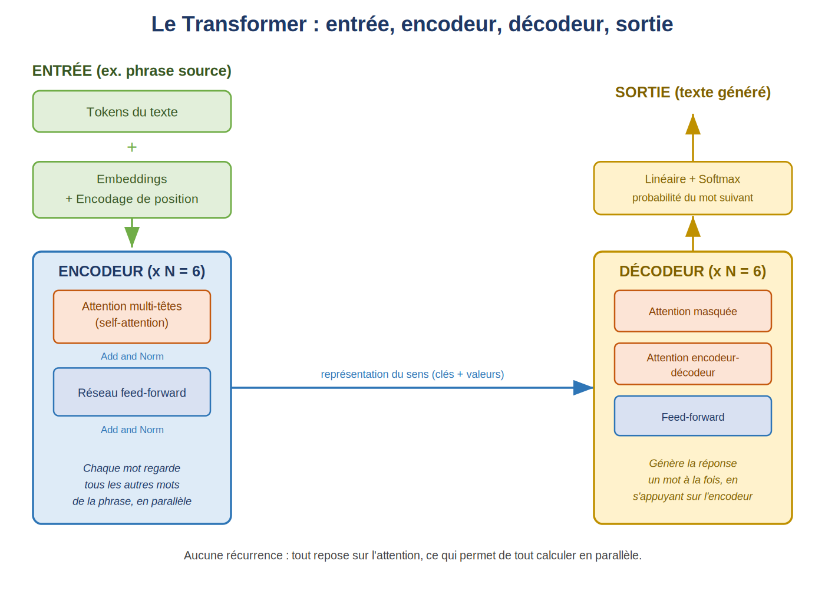
Schéma simplifié du Transformer (vulgarisation personnelle) : l’entrée est transformée en embeddings additionnés d’un encodage de position, l’encodeur en construit une représentation par self-attention, et le décodeur génère la sortie mot à mot en s’appuyant sur cette représentation.

4. Le mécanisme d’attention — le cœur du papier
Toute l’originalité du Transformer tient dans sa façon de calculer l’attention. L’idée est de représenter chaque mot par trois vecteurs distincts, puis de mesurer à quel point chaque mot doit « prêter attention » aux autres.

Query, Key, Value : la métaphore de la recherche
Pour chaque mot, le modèle calcule trois vecteurs : une Query (requête), une Key (clé) et une Value (valeur). Pour savoir combien d’attention un mot doit porter à un autre, on compare la Query du premier avec la Key du second. Plus elles « correspondent », plus l’attention est forte, et plus la Value du second mot contribue à la nouvelle représentation du premier.
💡 Une analogie pour Query / Key / Value
Pense à une recherche dans une bibliothèque. La Query, c’est ta demande (« je cherche des livres sur le permis de construire »). Chaque livre porte une Key (son étiquette de sujet) et une Value (son contenu). On compare ta requête à toutes les étiquettes, on garde surtout les livres dont l’étiquette correspond le mieux, et on en lit le contenu en proportion de cette correspondance. L’attention fait exactement cela, mais avec des vecteurs et des produits scalaires.

Scaled Dot-Product Attention
Concrètement, on calcule le produit scalaire entre la Query et chaque Key — c’est une mesure de similarité. On divise ensuite ces scores par la racine carrée de la dimension des clés (notée dk), puis on applique une fonction softmax qui les transforme en poids dont la somme fait 1. Enfin, on fait la moyenne des Values pondérée par ces poids. Le résultat est la nouvelle représentation du mot, enrichie du contexte de toute la phrase.
💡 Pourquoi diviser par la racine de dk ?
Quand la dimension des vecteurs est grande, les produits scalaires entre Query et Key peuvent devenir très grands en valeur absolue. Or le softmax appliqué à de très grands écarts devient presque binaire (tout ou rien) et ses gradients s’effondrent, ce qui bloque l’apprentissage. Diviser par la racine de dk maintient les scores dans une plage raisonnable et garde l’apprentissage stable. C’est un détail technique, mais c’est lui qui fait fonctionner l’ensemble en pratique.

Multi-Head Attention : plusieurs points de vue en parallèle
Plutôt que de calculer une seule attention, le Transformer en calcule plusieurs en parallèle — 8 dans l’article. Chaque « tête » projette les Query, Key et Value dans un sous-espace différent et apprend ainsi à capturer un type de relation distinct : une tête peut se spécialiser dans les liens grammaticaux (sujet-verbe), une autre dans les coréférences (à quoi renvoie « il »), une autre dans les dépendances à longue distance. On concatène ensuite les résultats des têtes pour obtenir une représentation riche.
🔑 Ce que l’attention multi-têtes apporte
Une seule tête d’attention moyenne tout et perd en finesse. Plusieurs têtes permettent au modèle de regarder la phrase sous plusieurs angles simultanément, sans surcoût de calcul (chaque tête travaille dans un sous-espace plus petit). C’est cette richesse de représentation qui explique en grande partie la qualité des Transformers.
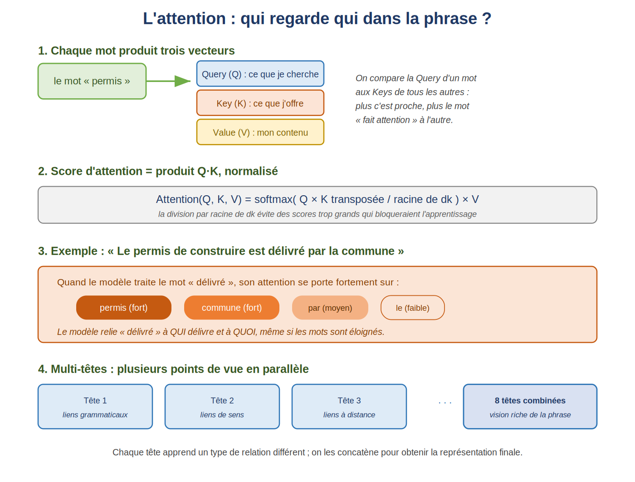
Schéma vulgarisé du mécanisme d’attention (vulgarisation personnelle) : chaque mot produit une Query, une Key et une Value ; le score d’attention mesure la correspondance Query-Key ; l’exemple montre vers quels mots se porte l’attention de « délivré » ; et les têtes multiples capturent chacune un type de relation.
📋 Ce que l’attention changerait pour ge-trouve.ch
Imagine la question d’un usager : « Où dois-je déposer ma demande de permis de construire et combien de temps faut-il compter ? ». Un Transformer peut relier « déposer » à « commune », « demande » à « permis de construire », et « combien de temps » à « délai », même si ces éléments sont dispersés dans la phrase et dans les documents récupérés. C’est cette capacité à relier des informations à distance qui rend un assistant administratif capable de comprendre une question formulée de façon naturelle, et pas seulement par mots-clés.

5. L’encodage positionnel : redonner l’ordre des mots
Puisqu’il n’y a plus de récurrence, le Transformer ne sait plus dans quel ordre arrivent les mots — l’attention traite la phrase comme un sac de mots. Or l’ordre compte : « la commune délivre le permis » n’a pas le même sens que « le permis délivre la commune ». Pour réinjecter cette information, les auteurs ajoutent à chaque embedding un encodage de position.
Ils utilisent pour cela des fonctions sinus et cosinus de fréquences différentes, ce qui donne à chaque position une signature unique. L’avantage de ce choix, plutôt que des positions apprises, est qu’il permettrait au modèle de généraliser à des phrases plus longues que celles vues à l’entraînement. Les auteurs notent d’ailleurs que la version apprise donne des résultats quasi identiques ; ils gardent les sinusoïdes pour cette propriété d’extrapolation.
💡 Pourquoi un encodage de position est-il indispensable ?
L’attention, par construction, ne distingue pas l’ordre : elle calcule la même chose quelle que soit la position des mots. Sans information de position, « Genève est en Suisse » et « Suisse est en Genève » seraient traités de façon identique. L’encodage positionnel résout ce problème en ajoutant à chaque mot un vecteur qui dépend de sa place dans la phrase.

6. Pourquoi remplacer la récurrence par l’attention ?
La section 4 de l’article justifie le choix en comparant les couches de self-attention aux couches récurrentes et convolutives, selon trois critères : la complexité de calcul par couche, le degré de parallélisation possible, et la longueur du chemin que doit parcourir l’information entre deux positions éloignées.
Le résultat est net. Une couche de self-attention relie n’importe quelles deux positions en un nombre constant d’opérations, là où une couche récurrente en demande un nombre proportionnel à la longueur de la séquence. Surtout, la self-attention est entièrement parallélisable, contrairement à la récurrence. Pour des phrases dont la longueur reste inférieure à la dimension des représentations — le cas courant en traduction — la self-attention est aussi plus rapide qu’une couche récurrente.
🔑 Les deux gains décisifs
Parallélisation : tous les mots d’une phrase sont traités en même temps, ce qui exploite pleinement les GPU et réduit drastiquement le temps d’entraînement. Chemin court entre les mots : relier deux mots éloignés ne coûte qu’une seule opération d’attention, ce qui facilite l’apprentissage des dépendances longues. Ces deux propriétés expliquent pourquoi le Transformer a remplacé les RNN partout.

7. L’entraînement et les résultats
Les auteurs entraînent le Transformer sur deux tâches de traduction de référence : anglais-allemand (environ 4,5 millions de paires de phrases) et anglais-français (36 millions de phrases), avec un découpage en sous-mots (byte-pair encoding). L’entraînement se fait sur une seule machine équipée de 8 GPU NVIDIA P100.

Les chiffres marquants
Sur la traduction anglais-allemand (WMT 2014), le grand modèle Transformer atteint un score BLEU de 28,4, dépassant de plus de 2 points tous les modèles précédents, y compris les ensembles. Sur anglais-français, il établit un nouveau record pour un modèle unique avec 41,8 de BLEU, après seulement 3,5 jours d’entraînement sur 8 GPU — une fraction du coût des meilleurs modèles de l’époque.
🔑 Les chiffres à retenir
28,4 BLEU en anglais-allemand et 41,8 BLEU en anglais-français, nouveaux records, pour un coût d’entraînement bien inférieur aux modèles concurrents. Le message central n’est pas seulement « le Transformer est meilleur », mais « le Transformer est meilleur tout en étant beaucoup plus rapide à entraîner » — c’est cette combinaison qualité + efficacité qui a tout changé.

Le BLEU, en deux mots
💡 Qu’est-ce que le score BLEU ?
BLEU (Bilingual Evaluation Understudy) est une mesure automatique de la qualité d’une traduction : il compare la traduction produite par la machine à une ou plusieurs traductions de référence rédigées par des humains, en regardant les suites de mots communes. Le score va de 0 à 100 ; plus il est élevé, plus la traduction ressemble aux références. Ce n’est pas parfait, mais cela permet de comparer des modèles entre eux de façon reproductible.

La généralisation à d’autres tâches
Pour montrer que le Transformer n’est pas limité à la traduction, les auteurs l’appliquent aussi à l’analyse syntaxique de l’anglais (constituency parsing), une tâche très différente. Sans réglage spécifique, le modèle obtient d’excellents résultats, ce qui suggère que l’architecture est générale et transposable — exactement ce qui se confirmera ensuite avec BERT, GPT et tous leurs successeurs.

8. Limites et critiques honnêtes
Le Transformer est une rupture, mais l’article a aussi ses limites, qu’il est important de connaître pour ne pas en faire une solution magique.

Limite 1 — Une complexité quadratique en longueur de séquence
La self-attention compare chaque mot à tous les autres : le coût croît donc comme le carré de la longueur de la séquence. Pour des phrases courtes, ce n’est pas un problème, mais pour de très longs textes, cela devient coûteux en mémoire et en calcul. C’est une limite qui motivera plus tard de nombreux travaux sur l’attention « efficace ». Pour ge-trouve.ch, cela signifie qu’il faudra découper les documents administratifs en passages de taille raisonnable.

Limite 2 — Évaluation centrée sur la traduction et l’anglais
L’article évalue surtout la traduction, et principalement à partir de l’anglais. La portée générale de l’architecture n’a été pleinement démontrée que par les travaux ultérieurs. C’est un point à garder en tête : ce papier pose la brique, mais ce sont BERT (2018) et GPT qui en révéleront tout le potentiel.

Limite 3 — Un besoin de données et de calcul considérable
Même si le Transformer est plus efficace que les RNN à qualité égale, il reste gourmand : 8 GPU et plusieurs jours d’entraînement. Cela explique pourquoi, pour mon TB, je n’entraîne aucun modèle de zéro et je m’appuie sur des modèles pré-entraînés comme Mistral, en local.

Limite 4 — Une interprétabilité limitée malgré l’attention
Les auteurs montrent que certaines têtes d’attention semblent apprendre des relations syntaxiques interprétables, ce qui est encourageant. Mais il serait abusif d’en conclure que l’attention « explique » les décisions du modèle : les poids d’attention donnent un indice, pas une justification complète. Pour un service public, cette nuance compte : on ne pourra pas s’appuyer sur l’attention seule pour garantir la traçabilité des réponses — c’est précisément là que le RAG apporte un complément en citant ses sources.

9. Ce qu’il faut retenir pour mon TB
Le Transformer est la fondation invisible de tout mon projet. Voici les points essentiels que je vais mobiliser :
🔑 Cinq idées clés à retenir
1. Le Transformer remplace la récurrence par l’attention, ce qui le rend massivement parallélisable et bien plus rapide à entraîner.
2. Le mécanisme d’attention repose sur trois vecteurs par mot — Query, Key, Value — et mesure à quel point chaque mot doit prêter attention aux autres.
3. L’attention multi-têtes permet de capturer plusieurs types de relations en parallèle, ce qui enrichit la représentation de la phrase.
4. L’encodage positionnel réintroduit l’ordre des mots, que l’attention seule ignore.
5. C’est l’architecture commune à BERT, GPT, BART, Mistral et Llama — donc à la fois au retriever et au générateur de mon système RAG.

Comment je vais citer cet article
Dans le Chapitre 1 (Comprendre le RAG) : comme la brique architecturale sous-jacente. Le RAG combine un retriever et un générateur qui sont tous deux des Transformers ; on ne peut pas comprendre l’un sans l’autre.
Dans le Chapitre 3 (Choix du LLM) : comme l’ancêtre commun de Mistral et de Llama. Comparer ces modèles, c’est comparer des variantes d’une même architecture, ce qui justifie de la présenter en amont.
Dans le Chapitre 4 (Choix des embeddings) : parce que les modèles d’embeddings modernes (E5, BGE, etc.) sont eux aussi des encodeurs Transformer ; l’attention est au cœur de la qualité de la représentation vectorielle.

Sa place dans ma revue de littérature
Si REALM, RAG et RETRO forment le triptyque historique du RAG, le Transformer est l’étage en dessous : la fondation sur laquelle ces trois articles, et tous les LLMs, sont construits. Le résumer me permet de raconter une histoire cohérente dans mon Chapitre 1 — du mécanisme d’attention de 2017 jusqu’aux systèmes RAG francophones d’aujourd’hui — et de montrer que les choix techniques de ge-trouve.ch s’inscrivent dans une lignée bien comprise.

Référence bibliographique au format HEG
VASWANI, Ashish, SHAZEER, Noam, PARMAR, Niki, USZKOREIT, Jakob, JONES, Llion, GOMEZ, Aidan N., KAISER, Łukasz et POLOSUKHIN, Illia, 2017. Attention Is All You Need. Advances in Neural Information Processing Systems 30 (NeurIPS 2017) [En ligne]. arXiv:1706.03762. [Consulté le 4 juin 2026]. Disponible à l’adresse : https://arxiv.org/abs/1706.03762

